

**Муниципальное бюджетное дошкольное образовательное учреждение**

**детский сад №67 «Аистёнок»**

**Старооскольского городского округа**

**Консульта**ц**ия**

**на тему: «Рекомендации родителям детей с РАС?»**

[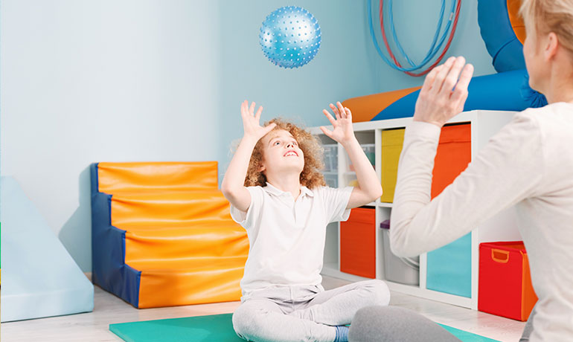](https://altera-vita.ru/upload/iblock/ce3/sensornaya-integrazia.jpg)

Подготовила: Ахмедова Н.А.,

воспитатель

Влияние фактора семьи на жизнь любого человека нельзя недооценивать. Поведение, эмоции, мотивы **родителей** складываются в сложный комплекс методов и способов взаимодействия с ребёнком. На успешность отношений напрямую влияют чувства, семейные ценности, понимание ответственности, ожидания и надежды. Цель **родителей** — создать такой стиль воспитания, при котором раскроются способности и будут поняты будущие возможности.

**Рекомендации**, направленные на улучшение качества взаимоотношений:

1. Не пренебрегайте личной психической гигиеной

Психическое состояние **родителей** оказывает существенное влияние на жизнь и здоровье ребёнка. Неуравновешенность, неврозы, стрессы, травмы препятствуют установлению контакта. Снижают внимание к нуждам ребёнка. Не дают объективно оценить его потенциал и актуальные потребности. Доброжелательная атмосфера в семье существенно повышает шансы **детей** с [аутизмом к адаптации в социуме](https://www.maam.ru/obrazovanie/autizm-konsultacii). Крики могут напугать ребенка с РАС, раздражительность **родителя** повышает тревожность ребенка, вследствие чего он больше склонен к срывам и больше уходит в себя

2. Не следует отождествлять себя с ребёнком

Слияние опасно как для **родителей**, так и для **детей**. При таком положении дел **родитель** болезненно воспринимает любое отклонение от ожиданий, которые он питает в отношении ребёнка, переживает его неудачи как свои собственные. Ребенок под гиперопекой испытывает проблемы с приобретением навыков самостоятельного обслуживания, что в дальнейшем отрицательно скажется во взрослой жизни. Разумный подход в данном случае — обучение, а не обслуживание. Если ребенок не умеет завязывать шнурки: **родитель** должен неоднократно показать алгоритм, затем совместно осуществлять шнурование до тех пор, пока ребёнок не научится сам.

3. Не забывайте о необходимости самообразования

Регулярное чтение научных работ специалистов в области расстройства аутистического спектра, личных блогов и форумов **родителей**, воспитывающих таких же **детей**, может быть полезно. При этом важно помнить, что необходим системный подход, а не хаотичное перебирание различных вариантов на основе чужого положительного опыта. В первую очередь нужно ориентироваться на вашего конкретного ребёнка и его характеристики.

4. Не игнорируйте сильные стороны ребёнка с РАС

Любые **родители** и дети — разные личности с различающимися наборами способностей. Ребёнок с аутизмом — это еще и наличие иного когнитивного стиля. Специальные интересы могут стать профессией. В любом случае поощряйте их, будьте уважительны и конкретны. Задача **родителей** помочь понять будущие действия, а не обесценить занятия ребёнка. Если ребенок много времени проводит с буквами: предложите ему клавиатуру и научите печатать, в этом случае, если он не станет писателем, то сможет набирать данные.

5. Соблюдайте режим дня и разработайте ежедневное расписание для вашего дома.

Каждый день ребенок должен вставать и ложиться спать в одно и то же время. Завтрак, обед и ужин должен быть в одно и то же время. Прогулка на улице, различные игры должна быть в одно и то же время. Так же, нужно составлять график на ближайшие мероприятия *(поход в гости к бабушке, поход в магазин)*. Правила поведения в доме, на улице, в общественных местах надо давать постепенно, они упорядочивают жизнь, делают ее более предсказуемой и спокойной. Правила поведения помогают ребенку понять, что он может делать при тех или иных обстоятельствах, и что делать ему категорически запрещается. Также существуют правила, которые приписывают в обязательном порядке то или иное поведение. Правила должны висеть на самом видном месте.

6. Система коммуникации: возможно, ваш ребенок может общаться с помощью языка жестов, планшета, системы PECS и так далее. Самое главное, чтобы все в доме согласились поощрять и принимать именно эту систему коммуникации. Если ребенок может говорить, тогда поощряйте его за устные слова и требуйте их. Если ребенок может обращаться с жестами, то поощряйте и требуйте от него жесты. Начните поощрять только одну систему коммуникации, и убедитесь, что в семье все понимают необходимость этого. Тогда вы быстрее **найдете** с ребенком общий язык.

7. Ограниченный доступ к поощрениям: никакого *«свободного доступа»* или *«кусочничанья»*. Свободный доступ означает, что если ребенок просто *«обожает»* мультфильм про Дашу Следопыта, то у него есть возможность смотреть Дашу часами каждый день. Кусочничанье означает, что если ребенок просто *«обожает»* крендельки, то он в любой момент может прийти на кухню, открыть буфет и взять целую горсть крендельков. Так нельзя! Поощрять ребенка нужно за добрые и полезные дела (например, убрал все игрушки на место, может посмотреть любимый мультик, убрал со стала, может съесть конфетку). Если у вашего ребенка есть свободный и неограниченный доступ к тому, что больше всего ему нравится, то очень часто это означает, что у ребенка нет необходимости работать ради чего-то, потому что у него есть доступ ко всему, что он пожелает

8. Предотвращение побегов: вы можете начать учить ребенка, что убегать нельзя, с самого раннего возраста. Одним из пунктов правил поведения должен быть *«побег»*. Правило насчет побегов может звучать как: *«Надо спросить маму, прежде чем выходить на улицу»*. Сделайте визуальные подсказки о правиле *«Остановись и спроси»* и расположите их рядом с каждой дверью. Когда ребенок приближается к двери, ему нужно напомнить, что он не может выходить на улицу один. Можно на ночь закрывать правила поведения на улице, чтобы обозначить, что теперь выходить на улицу вообще нельзя.

9. Доска для выбора: проблемное поведение можно уменьшить, если просто предоставить ребенку больше возможностей для выбора, например, где ему сидеть, какой фильм смотреть, пить ему сок или молоко. Для того, чтобы помочь ребенку сделать выбор, нужно сделать визуальную доску выбора, на которой располагаются карточки, обозначающие их любимые занятия, продукты или игрушки.

10. Условия для приучения к туалету: даже если ваш ребенок пока слишком маленький для приучения к туалету, вы должны начать эту стратегию как можно раньше. Меняйте подгузники только в ванной комнате, приучайте ребенка помогать вам при одевании и раздевании, пусть он сам выбросит испачканный подгузник, а потом помоет руки. Вы учите всему, что связано с туалетом, помимо, собственно, сидения на унитазе. Ребенок привыкает к ванной комнате и усваивает многие навыки, которые понадобятся ему позже. Для сложных навыков, например, мытья рук, сделайте пошаговое визуальное расписание.

11. Предметы для мультимодальной сенсорной стимуляции: подберите предметы, с которыми ваш ребенок сможет манипулировать и взаимодействовать, чтобы получить нужную сенсорную стимуляцию, так что ему не придется целый день **бродить по дому и мычать**, трясти руками или кружиться на месте. Возможные варианты включают большие гимнастические мячи, батут, сенсорные коробки с разнообразными предметами, светящиеся игрушки, пальцевые краски и так далее. Если вы выходите, то целесообразно брать с собой сенсорную сумку.

• Предметы, которые может включать сенсорная сумка: противошумные наушники *(наушники для работы на стройке и шумном производстве)*. Важно выбрать наушники, которые удобно носить, которые не сдавливают голову и которые лишь приглушают шум, но не мешают слышать чужую речь. Такие наушники позволяют помочь людям с повышенной чувствительностью к шуму — проблемой многих людей с аутизмом;

• силиконовые или иные беруши, как и наушники, предназначены для людей с повышенной чувствительностью к шуму. Некоторым людям не подходят наушники, другие не выносят ощущения от берушей. Включение обоих вариантов позволит помочь большему количеству людей;

• простые солнцезащитные очки со средним затемнением помогут людям, которые слишком чувствительны к яркому свету; приятные на ощупь тактильные игрушки (*«лохматая»* игрушка из силикона,

• антистрессовые игрушки для сжимания, танглы, которые можно вертеть в руках). Многим детям и взрослым помогает, если они могут занять чем-то руки. Это уменьшает стресс и перегрузку, а заодно снижает риск попыток потрогать экспонаты;

• предметы, которые можно рассматривать для получения визуальной стимуляции, например, гелевые часы, светящиеся игрушки и так далее.

12. Рабочее место для самостоятельных занятий: выделите небольшое рабочее место, подберите несколько занятий и установите таймер. Учите ребенка выполнять задания, пока таймер не сработает, а затем дайте ему поощрение. С течением времени занятия за рабочим местом можно добавить к визуальному расписанию, а ребенок сможет самостоятельно перекусить, прибраться, сделать два занятия за рабочим местом, начать делать домашние задания и так далее.

13. Место для отдыха: выделите тихий угол в доме и положите туда предметы, помогающие успокоиться *(подушки, напольные мешки, гимнастический мяч)*. Когда ребенок расстроен или страдает от перегрузки, объясните ему, что ему нужно успокоиться, например: *«Ты плачешь и бросаешь игрушки. Тебе нужно успокоиться»*. Направьте ребенка в место для отдыха и помогите ему заняться чем-нибудь успокаивающим, например, глубоко и медленно дышать, считать до пяти и так далее. Используйте визуальные подсказки, чтобы показать ребенку, какие шаги нужно сделать, чтобы успокоиться. Хвалите и поощряйте ребенка за улучшения в его настроении. С течением времени вы сможете просто говорить ребенку, что нужно пойти успокоиться, и он сможет самостоятельно пойти в место для отдыха, практиковать упражнения для релаксации и вернуться, когда почувствует себя лучше. Успокаивающие стретегии *(их визуальные подсказки)* нужно всегда носить с собой и пользоваться ими в любой обстановке. Важно не само место, а то, что вы учите ребенка регулировать собственные эмоции.